Druido dello Spazio
(Kit per PG Druidi per Spelljammer)
Di Marco Dalmonte

Requisiti Primari: Saggezza e Costituzione.
Altri requisiti: Saggezza e Costituzione maggiori o uguali a 12, deve essere di allineamento Neutrale.
Dadi Vita: 1d6 PF per livello fino al 9°, contando il bonus/malus Costituzione. Dal 10° livello, +1 Punto Ferita per livello successivo, e non si applicano più bonus/malus per la Costituzione.
PE e Livello massimo: Il Druido dello spazio ha la stessa tabella di avanzamento in PE del Chierico e arriva al 36° livello.
Tiri Salvezza: Chierico di pari livello.
THAC0: Chierico di pari livello.
Armature consentite: Qualsiasi armatura o scudo non metallici.
Armi consentite: Qualunque arma consentita dalla divinità o armi non metalliche (ammesse falci, forconi, falcetti e scimitarre).
Abilità Speciali: Lanciare incantesimi divini (lista speciale dei druidi) in qualsiasi sfera, riconoscere inquinamento di atmosfera, apprendere lingue, metamorfosi animale (7° livello), bonus +4 TS fuoco.
Maestria nelle Armi: Come un Chierico.
Abilità Generali obbligatorie: Sopravvivenza spazio (bonus), Senso della direzione (bonus), Respirazione lenta (bonus), Onorare la natura, Erboristeria, Planetologia.

Descrizione

Il druido dello spazio è un tipo molto speciale e raro di druido che ha scelto di dedicare la sua vita alla protezione e alla venerazione non di una singola parte di un pianeta, ma di tutto quanto un sistema solare. Esso vaga di pianeta in pianeta, di asteroide in asteroide, cercando di mantenere l’equilibrio tra le forze naturali e senzienti presenti all’interno del sistema, preservando le culture in pericolo e agendo in qualità di vigilante sull’intero sistema ecologico della sfera celeste.
La maggior parte di questi druidi agisce all’interno di una singola sfera celeste (o sistema solare), e raramente si spostano attraverso il Flogisto, poiché il loro campo d’azione è già parecchio vasto. Tuttavia, se il druido ritiene che l’equilibrio del suo sistema sia legato ad eventi che stanno avvenendo in altre sfere celesti, esso avrà ragioni più che valide per attraversare i confini della sua sfera e recarsi in altri sistemi solari.
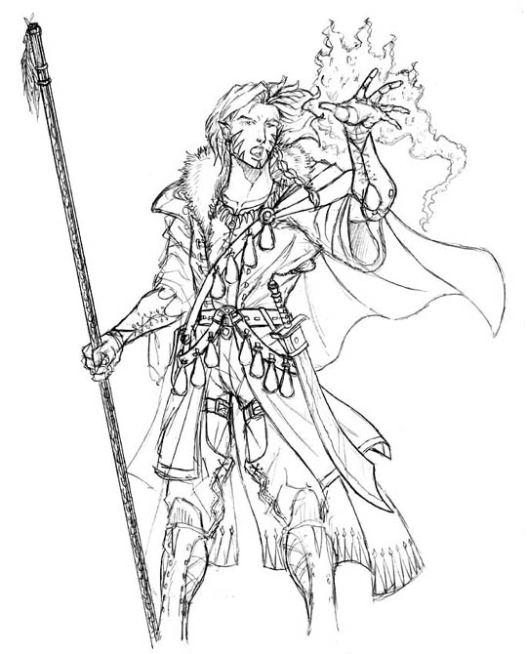
I druidi dello spazio si muovono costantemente all’interno della propria sfera da un posto all’altro, spesso usando vascelli volanti o grandi animali capaci di viaggiare a velocità di spelljammazione. Questo perché essi devono poter tenere sotto controllo tutte le varie parti del sistema, e la cosa è certamente molto difficile. Il druido dello spazio è quindi per sua natura estremamente mobile, un druido in perenne movimento, un vagabondo dello spazio che però non viaggia senza fissa meta, ma secondo un programma ben preciso, anche se spesso ad altri navigatori questo sfugge.
Per questo i druidi dello spazio cercano di rimanere in buoni rapporti con tutte le razze che viaggiano nello spazio per ottenere favori, informazioni e passaggi verso altre destinazioni quando occorre. Ciò non significa tuttavia che i druidi di questo ordine tollerino tutte le razze presenti nello spazio. Per la maggior parte essi concordano sul fatto che la supremazia degli elfi sia di aiuto al loro lavoro di protezione dell’equilibrio, e quindi non esitano a dare una mano agli elfi nelle loro operazioni, purchè esse non comportino lo sterminio di una razza nativa della sfera. Dopotutto il credo di questo ordine druidico è: “Preservare l’ordine, non imporne uno diverso.”
Si può dire che il peggior nemico del druido dello spazio, dopo la fine della Prima Guerra Non-umana e la scomparsa delle flotte goblinoidi, sia la razza neogi, che è diventata potente proprio approfittando della situazione di scompiglio lasciata dalla guerra. I neogi sono commercianti senza scrupoli, che sfruttano interi mondi senza remore per trarne il massimo profitto, infischiandosene delle regole e dell’equilibrio. Per loro ciò che conta è la propria prosperità, e questo li rende dunque detestabili agli occhi dei druidi dello spazio. Laddove il druido dello spazio riconosce all’illithid una funzione di controbilanciamento allo strapotere della Flotta Imperiale Elfica (ruolo che prima ricoprivano i goblinoidi), per quanto riguarda il neogi non c’è un posto preciso nell’ordine delle cose. Esso è semplicemente un parassita pericoloso che può provocare la morte del suo ospite, per saltare poi in un ospite nuovo e continuare la sua vita.
Il druido dello spazio crede quindi nel bilanciamento delle cose, equilibrio che però deve essere aiutato, poiché la natura, a causa dell’intervento delle varie razze, non riesce spesso a trovare da sola una via di mezzo tra le parti. Il druido dello spazio combatte similmente l’entropia che deriva dall’assenza di leggi e dall’egoismo e la stagnazione causata dalla istituzionalizzazione di regole troppo rigide che non permettono la coesistenza delle parti. In fin dei conti, è la Neutralità e l’Equilibrio delle parti esistenti del sistema che deve prevalere, senza che nessuna di esse venga distrutta, e se questo accade, il druido dello spazio non è riuscito nel suo intento. Il minimo che possa fare in quel caso è trovare una nuova forza che sostituisca quelle eliminate dall’ambiente e la aiuti a prendere il posto lasciato vacante, per ripristinare l’equilibrio spezzato.

Poteri Speciali

Un druido dello spazio può lanciare incantesimi druidici in qualsiasi sfera celeste. Infatti, dato che il druido è votato allo spirito della Natura che è presente in ogni sfera celeste, egli non ha problemi a reperire incantesimi in qualsiasi posto si trovi, a differenza dei normali sacerdoti. Egli può lanciare anche i seguenti incantesimi arcani come fossero i propri al livello appropriato (scritto in parentesi): purificare aria (1°), individuare portali (2°), guscio protettivo (4°), manovrabilità migliorata (5°) [tutti descritti nel manuale Concordane of Arcane Space di Spelljammer].
Ogni druido dello spazio ha poi la capacità di determinare il livello d’inquinamento dell’atmosfera di un pianeta, un asteroide o una nave dopo un’attenta osservazione di un paio di minuti con una prova di Planetologia che riesca. Con questa abilità il druido riesce a capire se l’aria di un certo corpo celeste è respirabile da esseri umani o umanoidi, e qual è il livello di purezza dell’aria di altre navi.
Grazie alla sua esperienza e saggezza, ogni druido dello spazio è in grado di apprendere gratuitamente una lingua (non animale) ogni sei livelli (6°, 12°, 18°, 24°, 30°, 36°), caratteristica delle razze che viaggiano nello spazio con grande facilità, purchè egli abbia viaggiato a lungo e sia rimasto in contatto con membri della razza che parla quella lingua.
Ma il potere più sorprendente dei druidi è sicuramente la metamorfosi animale, una facoltà soprannaturale che si acquisisce al 7° livello e che permette all’individuo di trasformarsi in un animale comune (insetti esclusi) tipico del suo territorio. L’abilità può essere usata 3 volte al giorno, e ogni trasformazione richiede un intero round di concentrazione durante il quale il druido non può far nulla. È possibile passare da una forma animale all’altra senza ritornare prima in forma umana, ma ogni trasformazione conta come un nuovo uso dell’abilità per determinare quante volte il druido può farlo ancora. Il druido può rimanere in forma animale per quanto tempo desidera, ma una volta tornato umano, l’effetto svanisce. Ogniqualvolta passa dalla forma umana a quella animale inoltre, il druido riacquista magicamente dal 10% al 60% (1d6 x 10%) dei suoi PF totali, nel caso sia ferito. Una volta trasformato, il druido diventa in tutto e per tutto l’animale scelto, mentre il suo equipaggiamento si fonde nella nuova forma e diventa pertanto inutilizzabile (ad esempio, un anello di protezione +4 non ha alcun effetto sui TS e sulla CA del druido mentre è in forma animale). Il personaggio mantiene i suoi PF, i TS, il THAC0 e le proprie qualità fisiche e mentali, ma acquisisce il tipo di movimento, la CA, il numero e il tipo di attacchi dell’animale in questione, oltre che i suoi sensi e il suo linguaggio (può quindi comunicare con animali dello stesso tipo), e non può utilizzare oggetti magici o lanciare incantesimi.
Infine, il druido dello spazio acquisisce gratuitamente le abilità generali Sopravvivenza (spazio), Senso della direzione e Respirazione lenta, e possiede un bonus di +4 ai TS contro attacchi basati sul fuoco (l’energia più temibile per chi viaggia nello spazio).

Svantaggi

Una volta che il druido dello spazio decide di smettere di viaggiare e si stanzia su un pianeta o un asteroide, egli perde gradualmente tutte le abilità connesse a questo kit (una al mese), esclusa la capacità di trasformarsi in un animale, comune a tutti i druidi.

Simbolo Sacro e Rifugio Sacro

Il simbolo sacro di un druido dello spazio è solitamente un piccolo monile o un anello con incastonata una pietra proveniente dallo spazio, ovvero i frammenti di una meteora o di un meteorite.
Il rifugio sacro di un druido dello spazio si trova solitamente in un luogo isolato, non un pianeta densamente abitato, ma più spesso un asteroide o un pianetoide di classe inferiore alla C. Alcuni druidi dello spazio preferiscono consacrare una specifica nave volante come proprio luogo sacro, ma questo è possibile solo con navi volanti create naturalmente (ad esempio quelle degli elfi) e non costruite artificialmente. Data la restrizione e la possibilità di vedere distrutta la propria nave insieme col proprio luogo sacro, pochi sono i druidi dello spazio che scelgono questa via.

